学生宿舍电脑书台询价公告

揭阳职业技术学院“学生宿舍电脑书台”项目采用询价方式采购，诚邀符合条件的公司或供应商前来参与，现将有关事宜予以公告。
一、采购项目的名称：学生宿舍电脑书台
- 采购数量：90台
- 供货要求：见附件
四、投标上限：46000.00元
五、评标方式：询价
六、资格要求：
1.在中华人民共和国境内注册的法人；需具有相关的经营范围的合法供应商。
2.报名时须携带如证件：《企业营业执照》和《税务登记证》复印件（加盖公章）。
3.本次招标需送样品，请送投标文件时将样品送至学生宿舍E幢（联系人：林老师，电话：13828193285）。
八、报价文件递交方式：加盖公章后密封
七、询价时间：2015年7月20日上午10：30
九、询价地点：揭阳职业技术学院学生宿舍E幢楼下宿舍管理科。
揭阳职业技术学院
2015年7月17日

附件1：
学生宿舍电脑书台
名称 | 颜色 | 规格 | 材质说明 | 样品图片
钢木结合电脑书台 | 棕色 | 1600*600*810（mm） | - 台面25mm高弹度三聚氰胺耐磨板  - 台架3*3方管，管壁≥1.5mm，底侧板厚≥1mm,静电喷塑  - 接地调节脚，每只台架6个落地脚支撑，坚固耐用 | 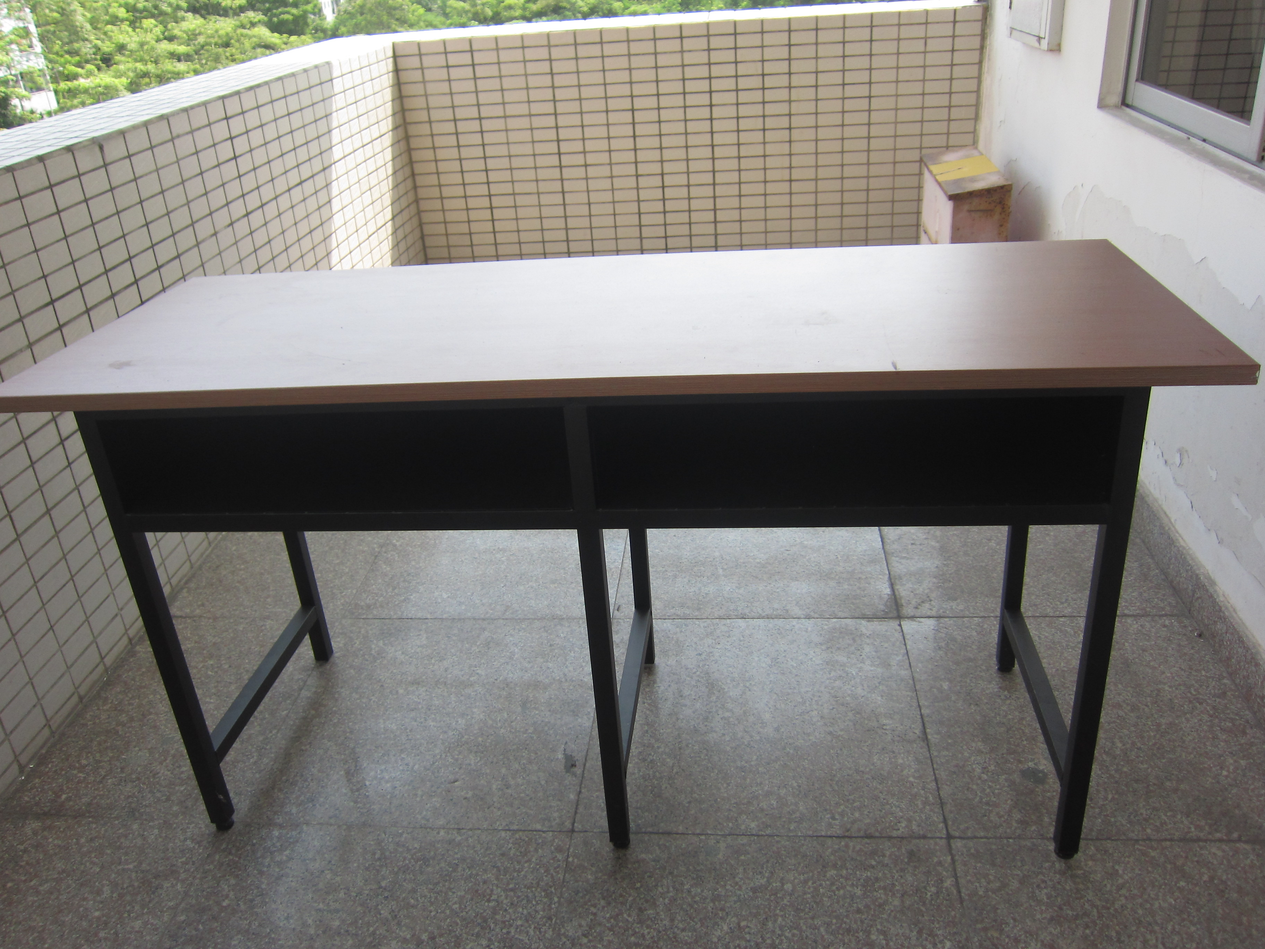
注：（1）家具整体结构要牢固，安装平稳，块料面层要平整、光滑、美观，不得有明显缺陷。
（2）对涉及到的家具施工安装、调试、安全防护、不可预见性费用等均由投标人负责，一切费用由中标人承担。

附件2：报价表
项目名称：
报价人全称
货物名称及内容 | 总报价（元） | 交货期 | 交货地点
 | 小写：
大写：
备注：

报价人名称：
（公章）
报价日期： 年 月 日

